Борис Дубровский поддержал проект «Социальных ярмарок», на которых будут реализовываться продукты питания по ценам ниже рыночных
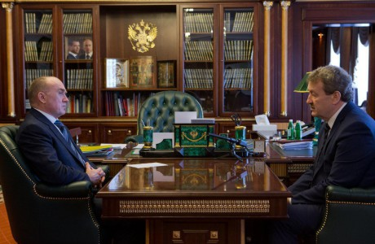
Идею создания круглогодичных социальных ярмарок на встрече с губернатором Челябинской области Борисом Дубровским предложил депутат Государственной Думы Анатолий Литовченко.
Открытие ярмарки, где производитель продуктов питания сможет напрямую реализовывать свою продукцию конечному потребителю, будет выгодно как производителям, так и покупателям.
«На сегодняшний день торговая надбавка в сетевых компаниях на продукты питания, в том числе первой необходимости, составляет от 100 до 200 процентов, то есть цена практически удваивается. Данный вопрос я поставил перед министром промышленности и торговли РФ Денисом Мантуровым. Вариантом решения данной проблемы является малоформатная торговля, в том числе базары и ярмарки, – рассказал Анатолий Литовченко. – Эту идею поддержал глава Челябинска Евгений Тефтелев, министр сельского хозяйства и продовольствия Челябинской области Сергей Сушков, а также крупнейшие сельскохозяйстенные производители и фермерские хозяйства, среди которых ООО «Равис», ООО МПК «Ромкор», Крупяная компания «Увелка», ПАО «Птицефабрика Челябинская», ООО «Объединение Союзпищепром» и другие».
Губернатор Челябинской области Борис Дубровский одобрил проект реализации «Социальных ярмарок». «На сегодняшний день отсутствие налаженной системы сбыта готовой продукции является сдерживающим фактором развития крестьянских и фермерских хозяйств региона. При этом мы четко наблюдаем потребительский тренд, когда выбор все чаще делается в пользу натуральных продуктов, без добавок и консервантов, произведенных по месту жительства. «Социальные ярмарки» - это тот проект, который в случае успешной реализации будет отвечать ожиданиям и производителей, и потребителей», - подчеркнул глава региона.
Проект «Социальные ярмарки» стартует в начале осени текущего года.

